广西艺术学院OA精灵安装指南（通达PC 2019版）
- 下载安装OA客户端
1.实验与信息化中心网站 -> 下载中心 -> 常用软件 ->广西艺术学院通达PC版2019版OA精灵（Win+Mac)。
或者直接打开网址：https://nic.gxau.edu.cn/xzzx/cyrj/content_276961下载。
2.安装通达OA精灵。
二、客户端安装配置
安装OA精灵完成后，设置登录界面。
1.点击“设置”按钮，如下图。
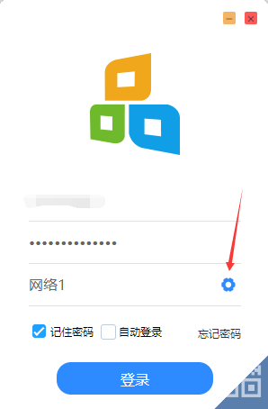
2.设置登录界面参数（工号、密码、登录地址），设置完成后，回到登录界面，点击“登录”即可。
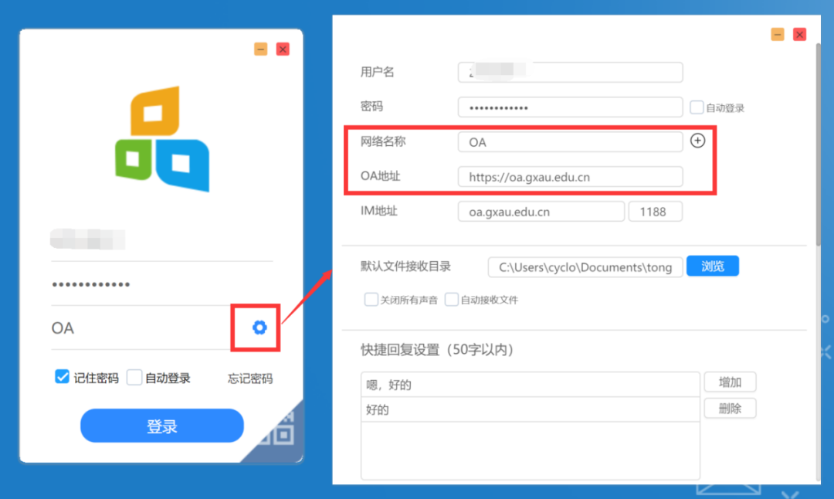
三、其他注意事项
1.登录OA系统无法在线阅读附件问题
下载安装控件，目前该控件仅支持IE/360/谷歌浏览器。下载地址：https://nic.gxau.edu.cn/xzzx/cyrj/content_277054
2.登录OA精灵提示账号密码错误（密码确定正确前提下）
步骤一：删除配置文件
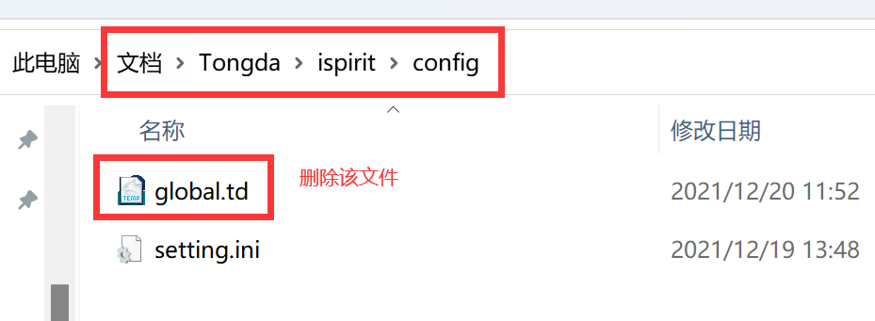
步骤二：删除演示环境地址栏
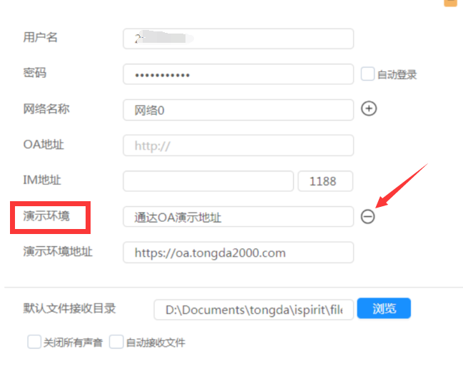
3.登录提示同一账号已在登录
请确定浏览器或OA精灵客户端未登录OA系统，然后关闭浏览器OA系统页面、关闭OA精灵客户端，等待2分钟后再尝试打开系统登录。

实验与信息化中心
2022年1月6日

